实 验 报 告

辽宁科技大学软件学院 2022年 5 月 10日
课程名：网络及其计算 |  | 实验题目：实验三 HTTP协议分析
班级：软件193 | 姓名：刘雨辰 |  | 学号：120193504063 | 任课教师：李迎春
实验性质：
综合性实验
实验目的：
掌握如何利用协议分析工具Wireshark分析HTTP协议报文格式，体会DNS域名解析工作过程及报文的发送、转发的过程。

实验内容及结果记录
① 首先清空Web 浏览器的高速缓存；
② 在客户端清空DNS高速缓存；//命令窗口中输入 ipconfig/flushdns 按回车键。
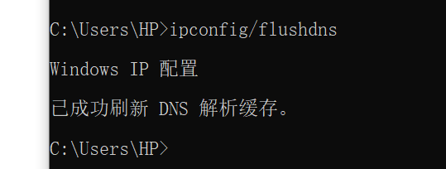
③ 启动Wireshark 分组俘获器；
④ 在Web 浏览器中输入：http://www.sina.com或者http://www.ustl.edu.cn,进入网站首页后打开某条新闻，利用Wireshark俘获HTTP分组;
⑤ 分析俘获的分组，回答下列问题：
- 是否使用到DNS？共几个数据包？截图回答；
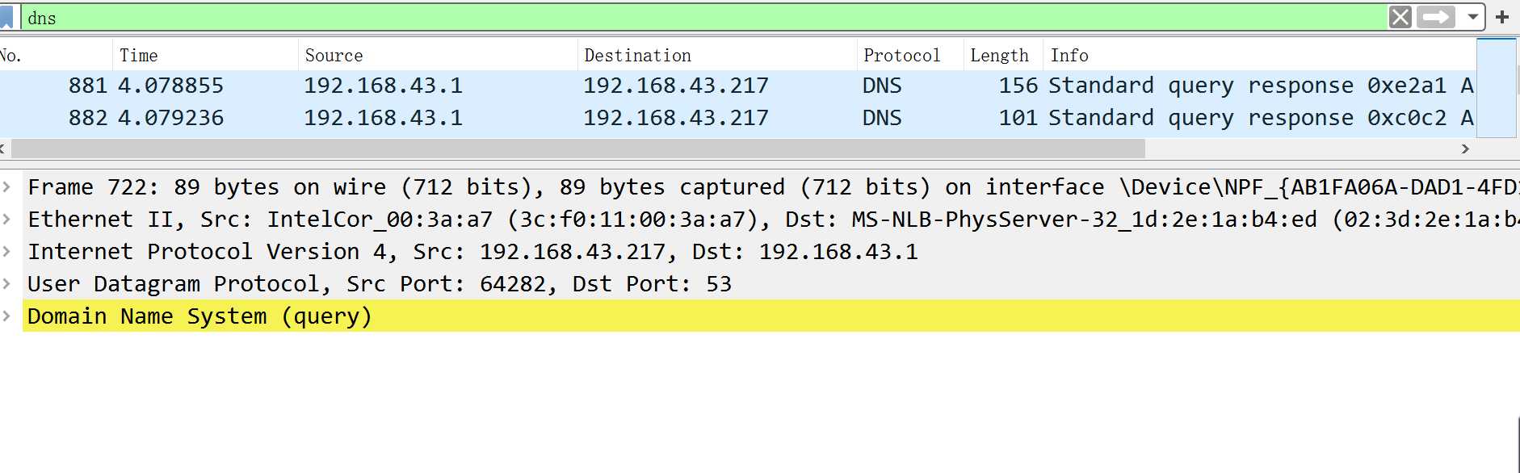
- DNS数据包的源端口和目的端口分别是多少？
- HTTP协议下层使用的运输层协议是什么？截图证明。
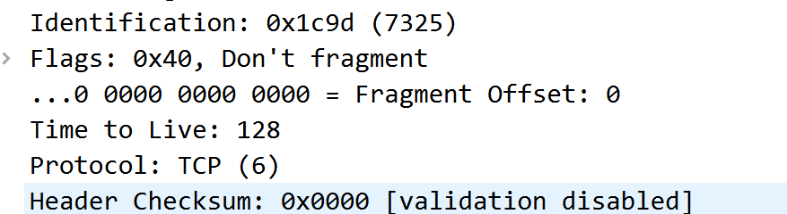
- 客户端和服务器端使用的HTTP版本号是多少？
- 你的浏览器向服务器指出它能接收何种语言版本的对象？
- 从服务器向你的浏览器返回的状态代码是多少？
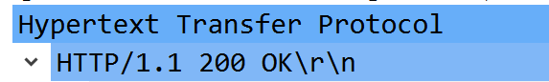
- 你从服务器上所获取的HTML文件的最后修改时间是多少？

心得体会：
本次实验分析了HTTP协议报文格式，对DNS域名解析工作过程及报文的发送、转发的过程的理解更加深刻。

评语：

